一、公司简介
银隆新能源股份有限公司成立于2008年，是一家集钛酸锂核心材料、电池、电机电控、充电设备、智能储能系统、纯电动整车研发、生产、销售以及动力电池回收梯次利用为一体的全球综合性新能源产业集团。
公司以科技创新为核心，打造新能源闭合式循环产业链，旗下拥有广通汽车、奥钛储能两大品牌，连续多年入选全球新能源企业500强，在2017年中中国独角兽企业榜单中排名54名（珠海仅此一家入选）。
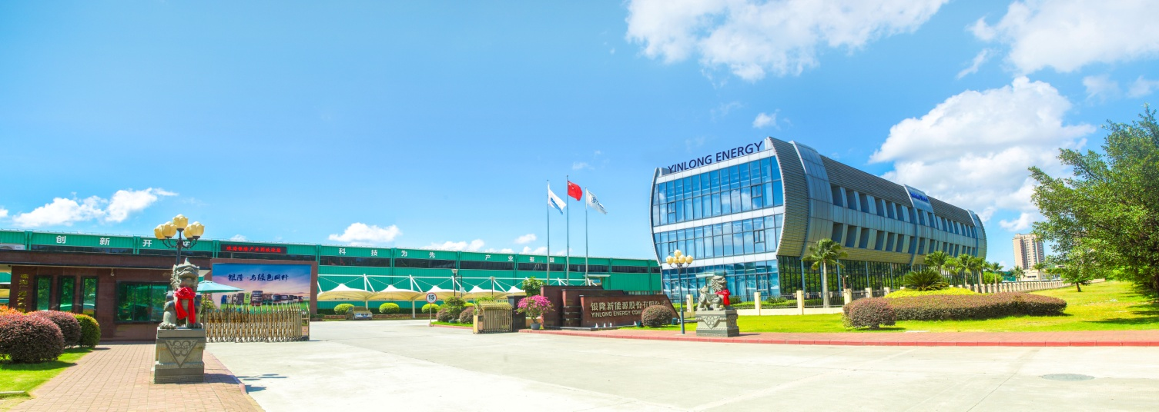

二、招聘计划
1.招聘对象：2020年毕业的全日制本科生/硕士生
2.招聘岗位信息：(岗位工作地点在珠海)
电池研发类 (50名)
学历要求：本科、硕士、博士
专业要求：电化学、材料化学、物理化学、高分子材料、应用化学等相关专业
汽车设计类 (12名)
学历要求：本科、硕士
专业要求：车辆工程、机械自动化、电子电气相关专业
品质管理类 (10名)
学历要求：本科、硕士
专业要求：电化学、应用化学、车辆工程等专业
软件工程类 (8名)
学历要求：本科、硕士
专业要求：软件工程、计算机科学相关专业
职能管理类 (40名)
学历要求：本科
专业要求：财务管理、物流管理、新闻传播类、中文、广告学、视觉传达等
售后技术类(20名)
学历要求：本科、硕士
专业要求：车辆工程、电子信息工程等相关专业
三、招聘流程
简历投递 简历筛选 笔试 面试 录用 签订三方协议
四、成长发展在银隆
1、人才发展空间巨大
公司提供“技术+管理”双通道的职业发展路径、内部竞聘转岗机会。
2、人才培养机制完善
公司拥有“公司--部门--科室”的三级培训制度、大学生训练营、在职学位教育学费报销等，更有众多内部、外部讲师团提供各种培训。
3、薪资福利体系优厚
基础性薪资福利：区域领先的薪资水平，五险一金、餐费补贴、高温补贴等。
激励性薪资福利：管理创新奖、合理化建议奖、先进个人奖等激励奖金。
人性化员工福利：带薪年休假、部门旅游、工会活动等多项福利。
4、便捷舒适的幸福生活
衣：量身定做全套工装；
食：供应覆盖南北口味早餐、午餐、下午茶和晚餐、夜宵的员工用餐中心，实惠可口；
住：具备简要家电家具的公寓，拎包入住；
行：免费班车，上下班通行无忧；
5、规范的人事服务支持
公司可协助办理户口落户和托管人事档案等。
五、应聘指引
1、应聘要求
1）英语4级425分以上（含），无违规记录，无不良嗜好，身体素质好，能吃苦耐劳，承受较大的工作压力；
2）思想进步，追求上进，遵纪守法，品行端正，有较强责任心与服务意识；
3）需具备扎实的专业理论知识和良好的沟通能力，实践能力较强，有社会相关实习经验者优先考虑。
2、应聘方式
扫描报名二维码：

3、联系我们
联系电话：0756-7639423 邮箱:yinlong@zhyle.com
公司地址：珠海市金湾区(青湾工业园)金湖路16号

